超算中心运营管理门户网站需求工程计划

**1. 项目介绍**

结合课程上的项目资料，为超算中心设计并开发一个门户管理网站

**2. 需求分析**

2.1 目标用户

- 超算中心负责人（杨老师）

- 全体师生

2.2 主要功能需求

a) 面向超算中心负责人（杨老师）

1. 登录后台管理系统，管理超算中心的运营情况。

2. 发布新闻动态、通知公告等内容。

3. 审核账号申请、成果奖励申请等。

b) 面向全体师生

1. 查看超算中心的简介和相关介绍。

2. 浏览最新的新闻动态和通知公告。

3. 申请超算中心账号。

4. 充值算力并进行计费。

5. 申请成果奖励。

2.3 非功能性需求

- 安全性：用户信息和操作需要受到严格的保护。

- 响应性：网站应该具有良好的响应速度，保证用户体验。

- 可维护性：网站应易于维护和更新。

**3. 技术选型**

- 前端框架：Vue.js

- 后端框架：SpringBoot.js

- 数据库：Navicat

**4. 项目计划**

4.1 项目启动阶段（2天）（分管人员：全组）

- 任务1：选题确定（1天）

- 任务2：项目准备和会议（1天）

4.2 项目计划阶段（5天）

- 任务3：任务分配和时间进度计划（1天）（全组）

- 任务4：WBS结构分析（2天）（罗钦池）

- 任务5：干系人分析（2天）（奚嘉良）

- 任务6：甘特图绘制（3天）（何健锋）

- 任务7：制定需求工程项目计划（3天）（罗钦池、万思博）

- 任务8：制作项目章程初版（3天）（万思博、陈艺根、奚嘉良）

- 任务9：制作界面原型初版（3天）（万思博、陈艺根）

- 任务10：项目会议沟通（3天）（全组）

4.3 项目实施阶段（77天）

- 任务11：项目管理、面向对象知识的学习（7天）（全组）

- 任务12：UML内容的学习（7天）（全组）

- 任务13：用例图、类图、状态图的绘制（7天）（何健锋、罗钦池、万思博）

- 任务14：顺序图、协作图、部署图的绘制（7天）（何健锋、罗钦池、万思博）

- 任务15：更新界面原型(MasterGO)（26天）（陈艺根、奚嘉良）

- 任务16：原型开发和评价（2天）（全组）

4.3.1 需求开发（21天）

- 任务17：软件需求获取（7天）（全组）

- 任务18：软件需求分析（5天）（何健锋、罗钦池、万思博）

- 任务19：软件需求修正（2天）（陈艺根、奚嘉良）

- 任务20：修正规范与定义（7天）（万思博）

4.3.2 需求管理（28天）

- 任务21：软件需求的验证与审核（7天）（陈艺根、奚嘉良）

- 任务22：软件需求规格说明书的编写（28天）（全组）

4.3.3 UML图(3)的绘制（7天）（何健锋、罗钦池、万思博）

4.3.4 UML的综合应用和修改（7天）（陈艺根、奚嘉良）

4.4 项目监管阶段（73天）

- 任务23：项目计划阶段的审核（1天）（全组）

- 任务24：实施审核(UML学习)（14天）（全组）

- 任务25：实施审核(UML绘制)（14天）（万思博）

- 任务26：项目实施阶段成果审核(1)（2天）（陈艺根、奚嘉良）

- 任务27：实施审核(软件需求修正)（14天）（何健锋、罗钦池、万思博）

- 任务28：实施审核(需求验证)（7天）（何健锋、罗钦池、万思博）

- 任务29：项目实施阶段成果审核 (2)（3天）（全组）

4.5 项目收尾阶段（10天）

- 任务30：需求管理文档的整理（7天）（全组）

- 任务31：大作业审核（3天）（全组）

-项目WBS结构图：

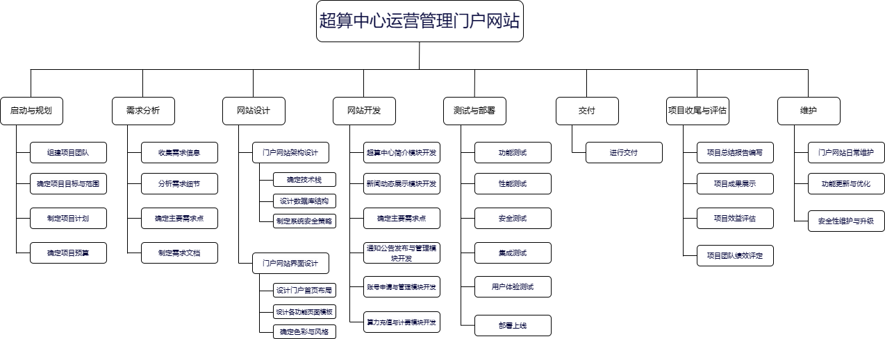

**5. 风险管理**

**5.1：技术风险**：

技术选型失误，可能导致系统开发延期或无法满足性能需求。

技术更新迭代迅速，可能导致项目使用的技术很快过时，需要额外投入进行技术升级。

系统安全性不足，可能遭受黑客攻击或数据泄露。

**5.2：经济风险**：

项目投资超出预算，导致资金短缺。

市场环境变化导致项目收益未达到预期。

**5.3：项目管理风险**：

项目进度控制不当，可能导致项目延期。

团队成员间沟通不畅，可能影响团队协作效率。

风险控制能力不足，可能导致项目失败。

**5.4：法律与合规风险**：

项目可能涉及知识产权、个人信息保护等法律问题，如处理不当可能引发法律纠纷。

未能遵守相关法律法规，可能面临罚款或业务中断等风险。

**6.项目预算管理（仅虚拟）：**

1. 人力成本

项目经理：$8000

前端开发人员（2人）：$12000

后端开发人员（2人）：$12000

UI设计师（暂由项目经理代职）：$6000

测试工程师（暂由开发人员代职）：$8000

总人力成本： $46000

2. 设备与软件成本

服务器租用费用：$3000

域名注册与续费：$200

SSL证书费用：$300

数据库服务费用：$2000

总设备与软件成本： $5500

3. 其他费用

项目管理与咨询费用：$5000

培训与推广费用：$3000

预留风险管理费用：$8600

总其他费用： $16600

总预算

总成本： $68100

预算备用金（10%）： $6810

总预算（包括备用金）： $74910

**7. 里程碑计划**

- 里程碑1：项目准备阶段（预计5天）

- 里程碑2：需求开发阶段（预计35天）

- 里程碑3：系统设计阶段（预计39天）

**8、项目人员及分管任务：**

|  |  |  |  |
| --- | --- | --- | --- |
| 姓名 | 类别 | 部门 | 职务 |
| 万思博 | 干部 | 人力资源部 | 项目经理 |
| 陈艺根 | 技术人员 | 设计管理部 | 开发经理 |
| 奚嘉良 | 技术人员 | 开发部 | 开发人员 |
| 罗钦池 | 技术人员 | 开发部 | 开发人员 |
| 何健锋 | 技术人员 | 技术部 | 测试人员 |